**Tạo thư viện Delay cho các tần số thạch anh khác nhau**

1. Thạch anh
   1. Thạch anh là gì?

Thạch anh là một loại [ôxít silic](https://vi.wikipedia.org/w/index.php?title=%C3%94x%C3%ADt_silic&action=edit&redlink=1) (SiO2) dạng pha lê. Để có [thạch anh](https://vi.wikipedia.org/wiki/Th%E1%BA%A1ch_anh) thì phải có [ôxít silic](https://vi.wikipedia.org/w/index.php?title=%C3%94x%C3%ADt_silic&action=edit&redlink=1) tinh khiết và cho kết tinh theo một quá trình thích hợp, trong tự nhiên nó xảy ra ở vùng núi lửa.

* 1. Hiện tượng áp điện

Người ta tìm được một loại chất có tính chất hóa học gần giống [gốm](https://vi.wikipedia.org/wiki/G%E1%BB%91m) (ceramic) và nó có hiệu ứng thuận nghịch: khi áp vào nó một [trường điện](https://vi.wikipedia.org/wiki/Tr%C6%B0%E1%BB%9Dng_%C4%91i%E1%BB%87n) thì nó biến đổi hình dạng, và ngược lại khi dùng lực cơ học tác động vào nó thì nó tạo ra [điện tích](https://vi.wikipedia.org/wiki/%C4%90i%E1%BB%87n_t%C3%ADch) trên bề mặt xác định.Nó như một máy biến đổi trực tiếp từ [năng lượng](https://vi.wikipedia.org/wiki/N%C4%83ng_l%C6%B0%E1%BB%A3ng) [điện](https://vi.wikipedia.org/wiki/%C4%90i%E1%BB%87n) sang [năng lượng](https://vi.wikipedia.org/wiki/N%C4%83ng_l%C6%B0%E1%BB%A3ng) [cơ học](https://vi.wikipedia.org/wiki/C%C6%A1_h%E1%BB%8Dc) và ngược lại. Nếu như theo chiều hướng thuận, có nghĩa là tác dụng lực lên vật thì sẽ sinh ra điện và ngược lại là áp điện nghịch: tác động hiệu thế vào vật thì sẽ sinh ra công biến dạng làm biến đổi lực. Một vật được cấu tạo bởi ba yếu tố PZT (chì Pb, zorconi, titan) sẽ có tính chất áp điện. (VD: thạch anh).

* 1. Tại sao dùng thạch anh cho vi điều khiển

Do tinh thể thạch anh có tích chất áp điện nên nếu tác động bằng các dạng cơ học đến chúng (âm thanh, sóng nước...) vào tinh thể thạch anh thì chúng sẽ tạo ra một điện áp dao động có tần số tương đương với mức độ tác động vào chúng,tân sô này có nhiều tác dụng nhưng chủ yếu ứng dụng để cung cấp xung nhịp ổn định cho các [mạch tích hợp](https://vi.wikipedia.org/wiki/M%E1%BA%A1ch_t%C3%ADch_h%E1%BB%A3p) [kỹ thuật số](https://vi.wikipedia.org/wiki/K%E1%BB%B9_thu%E1%BA%ADt_s%E1%BB%91)

Thạch anh là bộ dao động khá ổn định để tạo ra xung nhịp cho [vi điều khiển](https://chotroihn.vn/vi-dieu-khien).Trong Vi điều khiển bắt buộc phải có thạch anh  vì xét chi tiết thì VDK có CPU, timer,… CPU bao gồm các mạch logic và mạch logic muốn hoạt động cũng cần có xung clock, còn timer thì gồm các dãy FF cũng cần phải có xung để đếm. Tùy loại VDK mà bao nhiêu xung clock thì ứng với 1 chu kì máy, và với mỗi xung clock VDK sẽ đi làm 1 công việc nhỏ ứng với lệnh đang thực thi.

1. Thư viện Delay
   1. Hàm Delay(chương trình con Delay)

Là hàm có chức năng tạo ra khoảng thời gian trống do mất thời gian để thực hiện những dòng lệnh ta tạo ra ,những dòng lệnh này chỉ có tác dụng tiêu tốn thời gian và không ảnh hưởng đến các lệnh ngoài hàm **.**

**VD:**

**:** void delay_ms**(**unsigned int t**)**

**{**

int x**,**y**;**

**for** **(**x**=**0**;**x**<**t**;**x**++)** // “t” is time you want to delay

**{**

**for** **(**y**=**0**;**y**<**123**;**y**++);** //waste 1 ms for Quartz 12Mhz

**}**

**}**

* 1. Thư viện Delay

Vấn đề được đặt ra là sẽ rất tốn công khi chương trình nào ta cũng phải tạo hàm delay như trên.Để giải quyết,chúng ta sẽ tạo thư viện delay.

Thư viện delay là một cặp file “.h” và “.c”. Trong đó chứa những định nghĩa (#define), các khai báo hàm Delay cần sử dụng. Tức thay vì phải tự viết chương trình con Delay và sử dụng, thì trong thư viện đã có chương trình con được viết sẵn và bạn chỉ việc khai báo thư viện và sử dụng

* 1. Cách tạo thư viện Delay

**Tạo 2 file .c và .h cùng tên.**

Ví dụ: delay.c và delay.h.  
**Trong file .h bạn viết 3 dòng sau**

#ifndef __DELAY_H__

#define __DELAY_H__

…

#endif

Phần còn lại của file header sẽ được viết trong đoạn …  
Mục đích của việc này là để tránh định nghĩa trùng nhau. Hiểu đơn giản là nếu chưa từng định nghĩa __DELAY_H__ thì chúng ta mới thực thi đoạn dưới.

**Trong file .c bạn thêm trên đầu file**

#include “delay.h”

**Trong file .h bạn #include thư viện tên thanh ghi của con vi xử lý đang dùng.**

VD:#include<REGX51 .h>

**Trong file .c bạn bắt đầu viết hàm cần sử dụng.**

#include “Delay.h”

void delay_ms**(**unsigned int t**)**

**{**

int x**,**y**;**

**for** **(**x**=**0**;**x**<**time**;**x**++)** //“t” is time you want to delay

**{**

**for** **(**y**=**0**;**y**<**123**;**y**++);** // waste 1 ms for Quartz 12Mhz

}

}

**Trong file .h bạn liệt kê các hàm đã viết trong file .c**

#ifndef __DELAY_H__

#define __DELAY_H__

#include <REGX51.h>

void delay_ms**(**unsigned int time**);** // Function “time” ms

#endif

Để sử dụng, sau này các bạn chỉ cần copy cả 2 file “.c” và “.h” này vào thư mục của project và **#include “delay.h”** vào file cần thiết là có thể dùng hai hàm delay_ms(unsigned int time) .Nếu bạn muốn làm nhanh chóng thì để tất cả thư viện bạn đã tạo lưu trong 1 thư mục riêng (Lib chẳng hạn). Như vậy mỗi lần bạn muốn sử dụng thư viện nào đó, bạn chỉ việc gõ **#include “…\Lib\delay.h”**. Dấu “…” tức là lùi lại một thư mục, sau đó đi vào thư mục Lib tìm file delay.h.Tuy nhiên khi làm Project để báo cáo thì phải copy 2 file “.c” và “.h” vào folder của Project để người nhận báo cáo có thể xem được 2 file này**.**

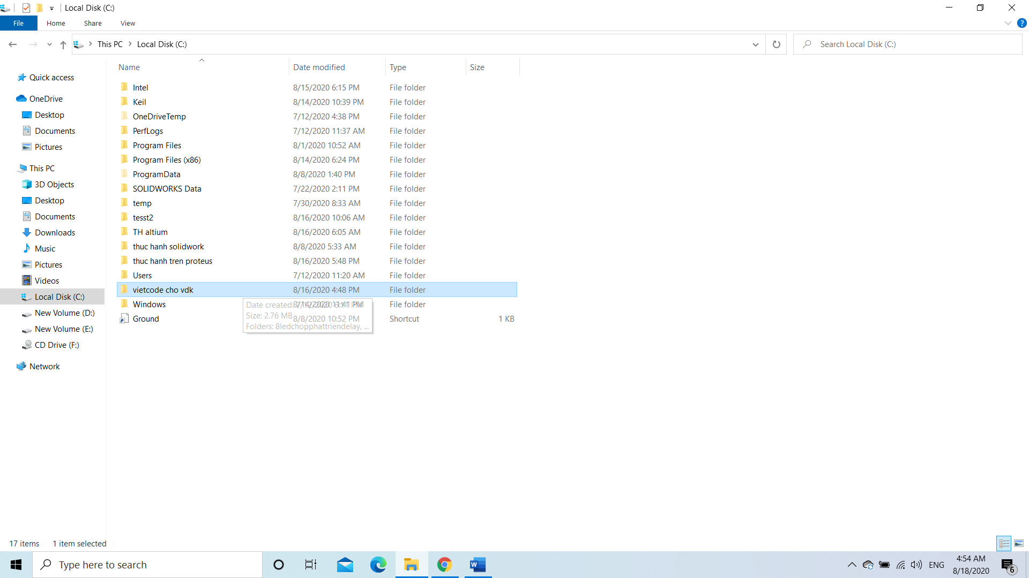

Một thư mục chứa tất cả các project

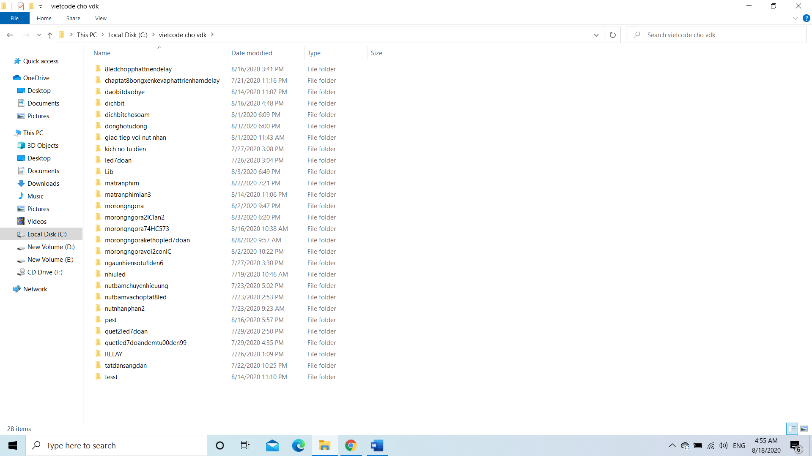

Mỗi project bỏ trong một thư mục riêng và thư viện tổng hợp Lib

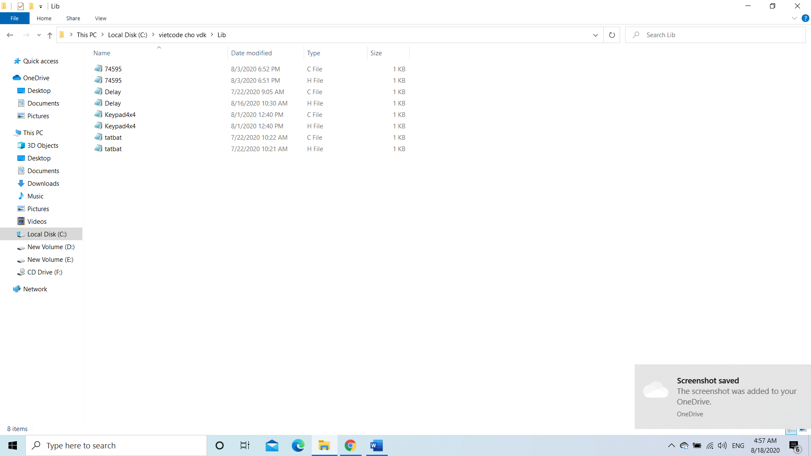

Thư viện Lib

* 1. Cải tiến thư viện delay

Thạch anh có nhiều loại ,ví dụ [Thạch anh 12Mhz, 24Mhz](https://chotroihn.vn/vi-dieu-khien)….mỗi loại sẽ cho ra 1 xung nhịp khác nhau đối với vi điều khiển dẫn tới việc phải điều chỉnh các thông số trong câu lệnh.

VD: Đối với thạch anh 12Mhz thì để thực hiện dòng lệnh unsigned int y; for(y=0;y<123;y++); sẽ mất 1ms

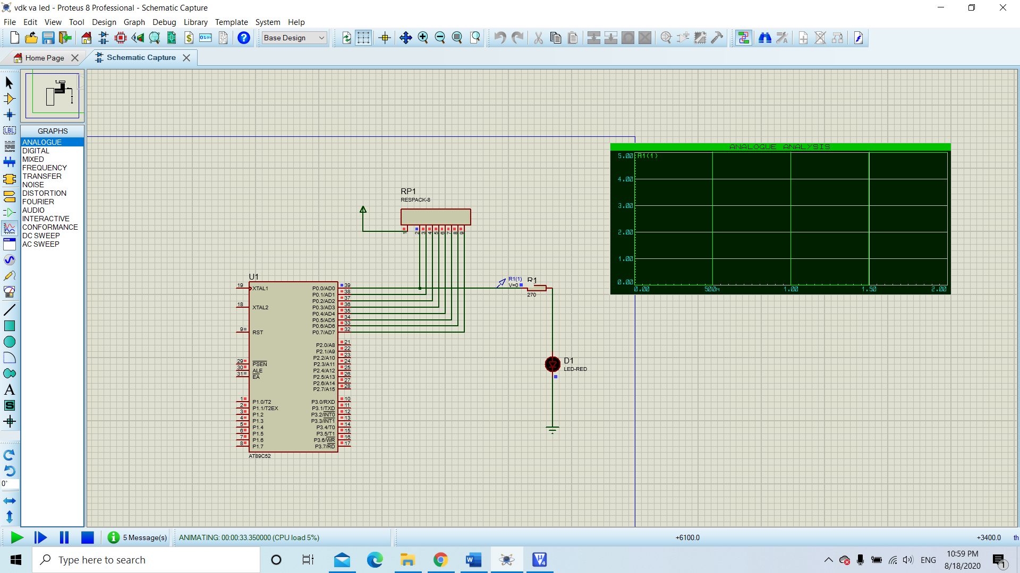

VD: Đối với thạch anh 8Mhz thì thực hiện dòng lệnh unsigned int y; for(y=0;y<218;y++); mới mất 1ms => ta cần tạo ra thư viên Delay đầy đủ hơn,phục vụ cho việc lập trình với các tần số thạch anh khác nhau

#include"delay.h"

#include"main.h"

#if (FREQ_OSC==12000000)//choose the number of quartz 12Mhz

void Delay**(**unsigned int n**)**

**{**

unsigned int x**,**y**;**

**for(**x**=**0**;**x**<**n**;**x**++)**

**{**

**for(**y**=**0**;**y**<**123**;**y**++);**

**}**

**}**

#elif (FREQ_OSC==11059200) )//choose the number of quartz 11059200

void Delay**(**unsigned int n**)**

**{**

unsigned int x**,**y**;**

**for(**x**=**0**;**x**<**n**;**x**++)**

**{**

**for(**y**=**0**;**y**<**113**;**y**++);**

**}**

**}**

#elif (FREQ_OSC==8000000)//choose the number of quartz 8Mhz

void Delay**(**unsigned int n)

**{**

unsigned int x**,**y**;**

**for(**x**=**0**;**x**<**n**;**x**++)**

**{**

**for(**y**=**0**;**y**<**218**;**y**++);**

**}**

**}**

#elif (FREQ_OSC==4000000)//choose the number of quartz 4Mhz

void Delay**(**unsigned int n**)**

**{**

unsigned int x**,**y**;**

**for(**x**=**0**;**x**<**n**;**x**++)**

**{**

**for(**y**=**0**;**y**<**106**;**y**++);**

**}**

**}**

#else

#error"Function is not suitable"//if the choice is wrong

#endif

**CHÚ Ý**: Khi vi điều khiển sử dụng thạch anh tần số nào thì ta sẽ chỉnh lại thông số trong file main.h.